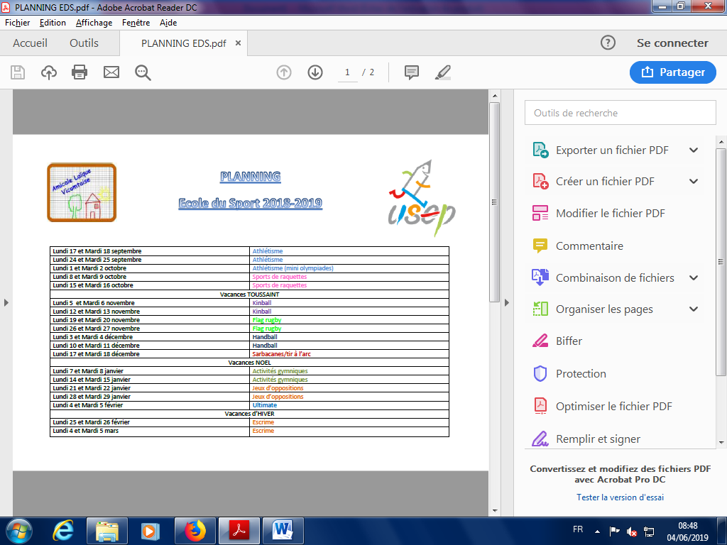

FICHE DE RENSEIGNEMENTS

Nom Prénom de l’enfant : ……………………………………………. ………………………………………..

Responsables légaux :

Père : ………………………………..……………. ……………………………………………….
Adresse ……………………………………………………………………….………………………………...
Tél : Domicile : ……………………………. Portable(s) : …………………………/…………...……………
Travail : ………………………… E-mail : ……………………………..…………………………

Mère : …………………………………..…………. ……………………………………………….
Adresse ……………………………………………………………………….………………………………...
Tél : Domicile : ……………………………. Portable(s) : …………………………/…………...……………
Travail : ………………………… E-mail : ……………………………..…………………………

- Après l’activité les lundis et mardis :  Je viens chercher mon enfant Mon enfant est ramené à la garderie
- Après l’activité du mercredi :  Je viens chercher mon enfant Mon enfant est ramené au CLSH attestation à remplir pour l’association Arc en Ciel

- En cas d’urgence, prévenir :………………………………………………… Tél : ………………………………………
 Je sais que la prise en charge de mon enfant par l’Amicale laïque ne débute qu’à partir du moment où celui-ci est confié à l’éducateur sportif de l’activité à l’entrée dans la salle - les lundis pour les MS et les mardis pour les GS à partir de 17h00 jusqu’à 18h et pour les mercredis pour les CE2– CE1 de 10h à 11h et pour les CP de 11h à 12h .

En cas d’urgence et si on n’a pu me joindre, j’autorise les responsables de l’Amicale Laïque ou les personnels salariés assurant les séances à prendre toute décision d’ordre médical ou chirurgical prescrite par un médecin ou chirurgien.
 OUI  NON
- à photographier ou filmer l’enfant nommé ci-dessus, dans le cadre des activités de l’association, ne portant pas atteinte à sa personne.
- à reproduire et à diffuser ces photographies ou ces enregistrements sans contrepartie financière pour bulletin municipal, journal, site internet, CD, DVD.
 autorise  n’autorise pas l'association
Afin de faciliter la gestion des activités, j’autorise les responsables de l’Amicale Laïque à inscrire ces informations dans le fichier informatique des adhérents, ceci pour un usage interne ou restreint (envoi de courriers, communication de listes à la mairie pour les bilans, …)

Fait à ……………………….., le ……………………………….
Signature(s)

